Prosedur Operasional Penetapan Pejabat Keuangan

Fungsi
Pejabat Keuangan adalah nama-nama personil pejabat keuangan pada unit kerja (SKPD) tertentu yang ditunjuk untuk melaksanakan penatausahaan keuangan.

Pelaku Operasional
No | Pelaku | Fungsi
1 | Bendahara Penerimaan (BPR) | Pejabat fungsional yang ditunjuk untuk menerima, menyimpan, menyetorkan, menatausahakan, dan mempertanggungjawabkan uang pendapatan daerah dalam rangka pelaksanaan APBD pada SKPD
2 | Bendahara Pengeluaran (BPL) | Pejabat fungsional yang ditunjuk untuk menerima, menyimpan, membayarkan, menatausahakan, dan mempertanggungjawabkan uang untuk keperluan belanja daerah dalam rangka pelaksanaan APBD pada SKPD
3 | Pejabat Penatausahaan Keuangan (PPK) | Pejabat yang melaksanakan fungsi tata usaha keuangan pada SKPD
4 | Pembantu Bendahara Pengeluaran (BPL) | Mendukung kelancaran tugas perbendaharaan, berfungsi sebagai kasir, pembuat dokumen pengeluaran uang atau pengurusan gaji
5 | Pengguna Anggaran (PA) | Pejabat pemegang kewenangan penggunaan anggaran untuk melaksanakan tugas pokok dan fungsi SKPD yang dipimpinnya

Prasyarat Kondisional
Beberapa prasyarat kondisional dalam pencatatan nama-nama personil pejabat keuangan adalah sebagai berikut:
- Daftar pejabat keuangan pada SKPD tertentu sudah harus tersedia;
- Jenis-jenis Jabatan Keuangan sudah diisikan di menu Setup SIKD Aplikasi SIMRAL.

Proses Operasional
Berikut adalah prosedur operasional penggunaan aplikasi dalam proses pengisian personil Pejabat Keuangan SKPD:
- Masuk ke aplikasi sebagai Admin Perbendaharaan SKPD;
- Pilih Modul APBD / DPA > Menu APBD > Pejabat Keuangan, pilih Tahun Anggaran, Satuan Kerja, dan Sub Unit; maka akan tampil list Pejabat Keuangan pada unit kerja yang bersangkutan. Tampilan aplikasi sebagai berikut:
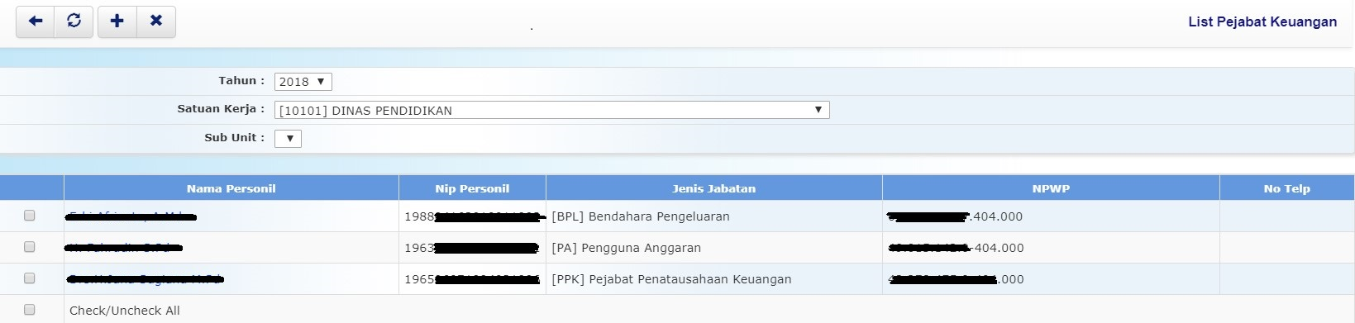list_pejabat_keuangan.jpg
- [  ]
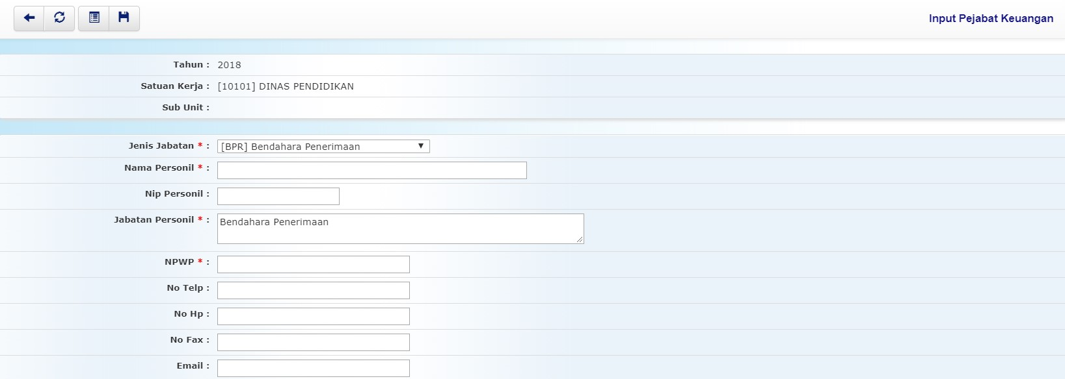input_pejabat_keuangan.jpg
- Kolom Jenis Jabatan dipilih dengan jenis jabatan
- Kolom Nama Personil diisi dengan nama personil pejabat keuangan
- Kolom NIP Personil diisi dengan nomor induk pegawai (NIP) personil pejabat keuangan
- Kolom Jabatan Personil diisi dengan jabatan personil bersangkutan
- Kolom NPWP diisi dengan nomor NPWP personil pejabat keuangan
- Kolom No Telp diisi dengan nomor telepon personil pejabat keuangan
- Kolom No HP diisi dengan nomor handphone personil pejabat keuangan
- Kolom No Fax diisi dengan nomor faksimil personil pejabat keuangan
- Kolom Email diisi dengan alamat email personil pejabat keuangan
- Pastikan semua isian data benar, kemudian tekan tombol penyimpanan data di toolbar atas untuk menyimpan data-data yang telah diisikan

